Wandelen met… een verhaal
Dit keer gaan we wandelen met een verhaal.
Het is het verhaal met als titel: ‘Licht’, geschreven door Toon Hermans.
De wandeling kan een stiltewandeling zijn, er is dan ruimte om voor jezelf dingen op een rijtje te zetten. Als je met iemand samenloopt kan je na verloop van tijd met elkaar in gesprek.
Het kan ook meer een gesprekswandeling zijn, waarbij je je verhaal direct deelt naar aanleiding van de vragen. Neem de ruimte om elkaar zonder oordeel te bevragen.
Voor je gaat wandelen bedenk en bespreek je eerst hoe je het gaat doen. Ben je eerst stil om zelf over de vragen na te denken of ga je gelijk met elkaar in gesprek.
Hieronder wat tips en afspraken:
We lopen meestal in tweetallen. (Er kan tijdens het stilzijn wel even afstand ontstaan).
Loop je eigen tempo, het is geen lange-afstandswandeling, we hebben geen haast.
Ga bewust langzamer lopen. Wil je stilstaan, sta je stil.
Probeer los te laten van wat moet en ontspan jezelf. Richt je aandacht op jezelf, op je ademhaling, je beweging, maar probeer ook de omgeving in je op te nemen, van de rust te genieten.
Je bent alleen met je gedachten.
Wat we delen met elkaar blijft onder ons.
Aan het begin van de wandeling lees je het verhaal.
Dit deel als je kiest voor een stiltewandeling…
Laat het verhaal in stilte in je doorwerken. Wat spreekt je aan in het verhaal, wat raakt je…? Vervolgens loop je een tijd in stilte om over de genoemde vragen na te denken. Na een tijdje kan je samen oplopen en delen welk stuk uit het verhaal je raakte, wat het met je deed en waar dit haakte aan een ervaring in je leven. Wij wandelen meestal zo’n twee uur. De stilte en het eventueel aansluitende gesprek duren bij elkaar ongeveer een uur.
Dit deel als je kiest voor een gesprekswandeling…
Nadat je het verhaal hebt gelezen ga je met elkaar in gesprek over de vragen. Je mag ook doorvragen. Let op: open vragen stellen en zonder oordeel. Het één is niet beter, belangrijker, waardevoller, dan het andere. Geef de ander de ruimte zijn/ haar verhaal te vertellen. Ga niet met elkaar in discussie. Je hoeft niet alle vragen te doen!!! Vraag 1 kan al voldoende zijn!
Vragen naar aanleiding van het verhaal:
- Welk gedeelte van het verhaal/ welk woord, welke zin, springt er voor jou uit, vertel er meer over? Waar raakt het aan jouw leven vandaag?
- Wat past het meest bij jou:
a. Je bent thuis of in de natuur, ziet iets en verwondert je over wat je ziet. Je neemt de tijd om er bij stil te staan
b. Wordt je door je leven in beslag genomen en neem je geen tijd om te kijken?
Hoe ervaar je jouw manier van kijken?
- Toon Hermans schrijft dat hij: het licht in hem laat reflecteren en dat hij het zijn ziel laat aanraken. Hoe is dat voor jou?
- Hij schrijft over een verschil tussen kijken en zien. Kijken: is meer aan de buitenkant blijven, zien is: je laten raken door waar je naar kijkt. Hij noemt ook ZIEN, een kleuring die wij aan het leven geven. Ben jij een ‘kijker’ of een ‘ziener’?

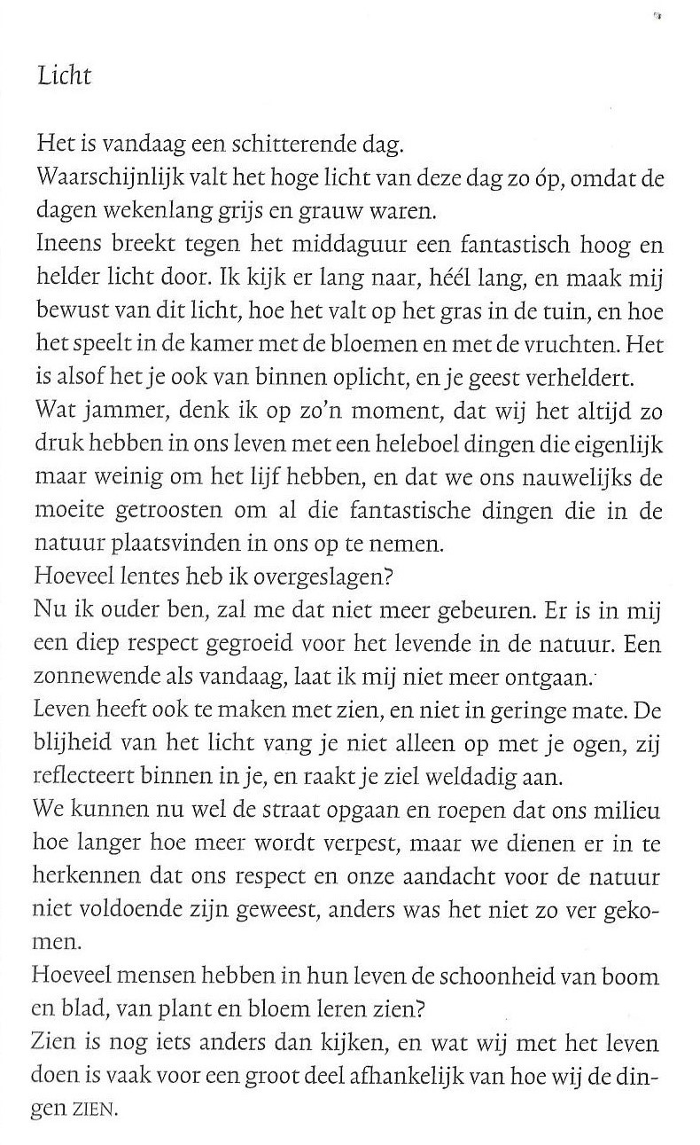
Wandelen met…. een verhaal
‘Licht’ van Toon Hermans
